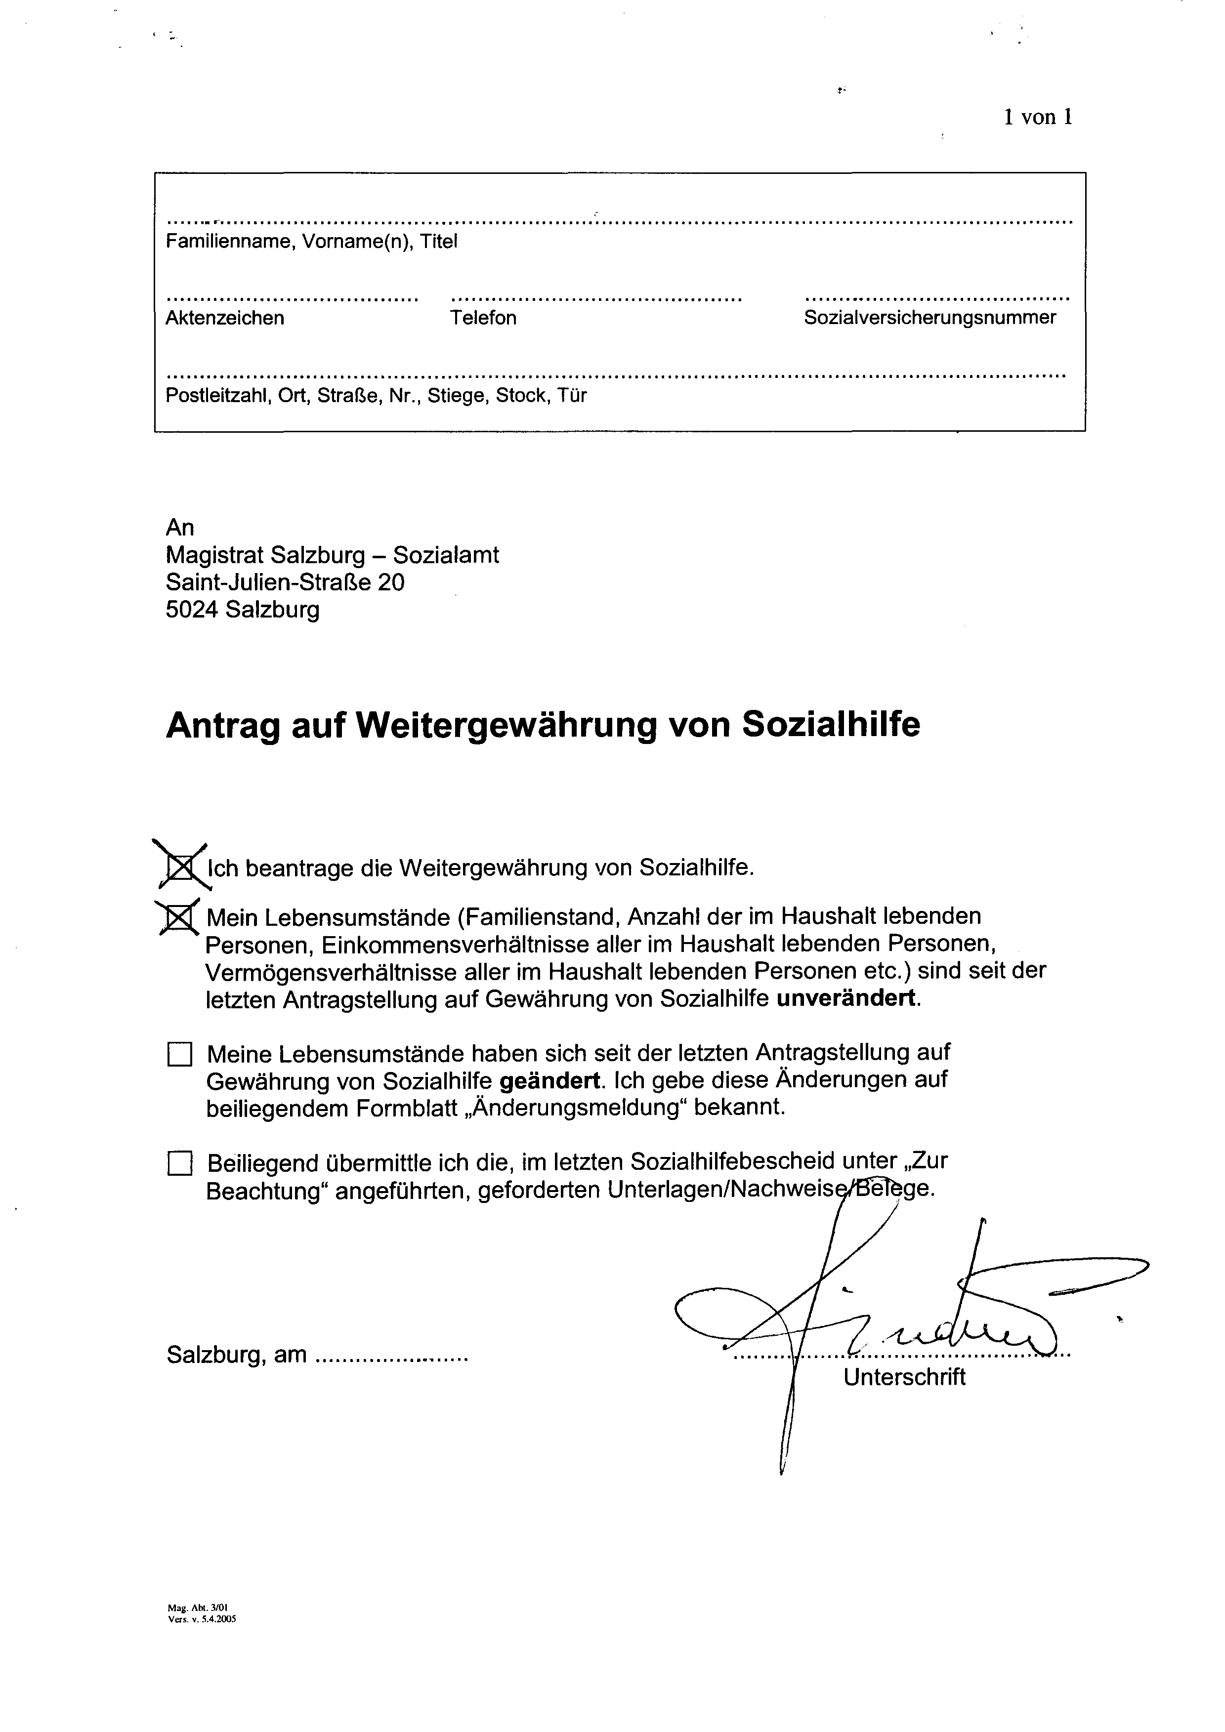
L I N D N E R Rainer
0699/81 732 206
1979 240268
5020 Salzburg, Kaigasse 15/5
20. 10.2006
3/01-658-L1691/1-2005
Anmerkung: Es konnten leider seitens der Wirtschaftskammer und des Landes für die Selbständigkeit keine Darlehen bzw. Unterstützungen gewährt werden. Da aber eine ursprünglich in Aussicht gestellte Zuwendung leider auch platzte, auf die ich mich verlassen hatte, kann ich für diesen Monat leider keine Eigenwerbungen einreichen, da ich schon fix mit der Übernahme des Gasthauses gerechnet hatte.

